Optoelektronika
Světlo
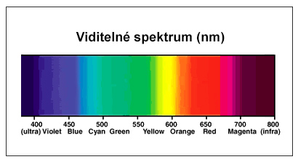
- elektromagnetické vlnění o vlnové viditelné světlo je o délce 380 nm až 780 nm
Zákony světla
- Totální odraz: světlo, které dopadá na povrch v určitém úhlu se i pod stejným úhlem odrazí
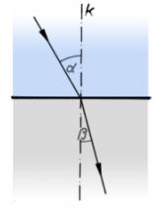
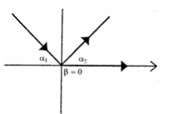
- Zákon lomu: světlo, které dopadá na povrch z opticky řidšího prostředí se láme
Jednotky světla
Kandela (cd) = Kandela je jednou z jednotek SI. Kandela vyjadřuje svítivost zdroje světla
Lumen (lm) = Lumen je jednotkou světelného toku a udává kolik světla světelný zdroj vyprodukuje a vyšle požadovaným směrem. Udává se k němu vyzařovací úhel.
Lux (lx) = Lux je jednotkou osvětlenosti a udává množství světla dopadajícího na osvětlenou plochu.

Optoelektronika
- Zabývá se vzájemnou interakcí mezi elektrony a fotony v pevných látkách.
- Přeměna elektrické energie na elektromagnetické záření (emise) a zpět (detekce).
Zdroje/vysílače optického záření
- Zařízení jejich úkolem je přeměna elektrické energie na světelnou dělíme je na koherentní (např. Laser) a nekoherentní (např. LED)
- Nekoherentní (LED): Světlo vzniká spontánní emisí. Jednotlivé fotony mají náhodnou fázi, světlo je spektrálně širší (cca 30–50 nm) a vyzařuje do širšího úhlu (rozptýlené).
- Koherentní (Laser): Světlo vzniká stimulovanou emisí v optickém rezonátoru. Fotony mají stejnou fázi i směr, světlo je monochromatické (jedna vlnová délka) a usměrněné do úzkého svazku.
přijímače/detektory optického záření
- přijímají elektromagnetické záření, které transformují na elektrickou energii nebo mění svoji vodivost
- Pracují na principu vnitřního fotojevu – dopadající světlo generuje volné nosiče náboje
- dělíme na fotovodivostní a fotovoltaické
- Fotovodivostní: Dopadající světlo mění vodivost (odpor) součástky. Využívá se vnější napájecí zdroj (např. fotorezistor, fototranzistor).
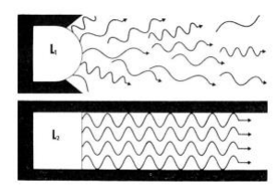
- Fotovoltaické: Dopadající světlo přímo generuje elektrické napětí (hradlový režim). Součástka funguje jako zdroj (např. solární článek, fotodioda v bezproudovém stavu).
Nekoherentní zdroj:
Koherentní zdroj:
Nekoherentní zdroje/vysílače
LED – light emitting diode
- Luminiscenční (viditelné světlo) a infračervené (IRED)
- LED a IRED přeměňují elektrickou energii na elektromagnetické záření pomocí PN přechodu. Barva vyzařujícího světla je dána složením PN přechodu
- Využití: LED – signalizace, displaje, osvětlení; IRED – Dálková ovládání, bezpečnostní systémy

Koherentní zdroje/vysílače
- LASER – Light Amplification by Stimulated Emission of Radiation
- Princip: Atomy buzeny, vnějším zdrojem energie přechází do excitovaného stavu. V tomto stavu se nedokážou udržet po dlouhou dobu a při pádu zpět do nízké pracovní hladiny energii vyzáří ve formě fotonu. V případě že nabuzeným atomem projde existující foton, nabuzený atom vyzáří kopii onoho fotonu (stimulovaná emise) a přejde do klidového stavu. Oba fotony mají stejnou vlnovou délku, fázi i směr šíření.
Složení laseru:
- Aktivní prostředí: Aktivní prostředí je tvořeno látkou, která obsahuje oddělené kvantové energetické hladiny elektronů. Může jím být pevná látka s příměsemi, kapalina i směs plynů.
- Rezonátor: Laser využívá rezonátor k zesilování světla. Rezonátor jsou dvě vzájemně rovnoběžná zrcadla a zároveň kolmé na osu laseru. Jedno z nich je nepropustné a druhé je polopropustné
- Zdroj záření: Zdroj záření slouží k dodávání energie elektronům v aktivním prostředí, aby se mohly přesouvat z nižší energetické hladiny na vyšší energetickou hladinu. Zdroj záření může být např. elektrický proud, výbojka, chemická reakce nebo jiné lasery.
- Laserový paprsek: Laserový paprsek vycházející z aktivního prostředí přes polopropustné zrcadlo je koherentní (nerozbíhavý) a monochromatický (jednobarevný).
Dle typu aktivního prostřední rozlišujeme základní 3 druhy laserů:
Pevnolátkové:
- Aktivním prostředím jsou krystalické nebo amorfní izolanty s příměsí vhodných iontů.
- Excitace je obvykle optická. Jsou stabilní a mají malé nároky na údržbu.
- Nejznámějším představitelem je laser rubínový, jehož aktivním prostředím je krystal syntetického rubínu
Polovodičové:
- neboli laserové diody využívají přechodu PN k tvorbě světelné emise.
- Exitace probíhá elektrickým proudem
- Atomy v přechodu absorbují přiloženou energii a při přechodu do nižší hladiny vyzáří nadbytečnou energii ve formě světla a tepla.
Plynové:
- Aktivní plynné prostředí může být tvořeno atomy, ionty nebo molekulami.
- Excitace je většinou pomocí elektrického výboje ve zředěném plynu, optická excitace se používá jen zřídka.
- Výhodou plynových laserů je velmi velký výkon (CO2), nevýhodou nutnost chlazení a vysoká cena

Optoelektrické přijímače/detektory
Fotorezistor
- nejjednodušší detektor, který nemá P-N přechod.
- Princip: Dopadající fotony předají energii elektronům, které se uvolní do vodivostního pásu. Tím vzroste počet nosičů náboje a odpor součástky klesne
- Využití: Soumrakové spínače
- Při odstranění osvětlení se elektrony a díry rekombinují.
Fotodioda
- Přechod PN, nejčastěji používaný přijímač/detektor díky citlivosti a nízkému šumu
- Fotovodivostní režim: Fotodioda je zapojena v závěrném směru a při osvětlení se lineárně zvětšuje protékající proud diodou
- fotovoltaický režim: Pokud není zapojena k vnějšímu zdroji el. napětí, fotodioda vytváří fotoelektrické napětí podle intenzity dopadajícího světla
Fotočlánky
- Články obsahující několik fotodiod pracující ve fotovoltaickém režimu
- Využití: Fotovoltaické panely, napájení kalkulaček
Fototranzistor
- Princip: Světlo dopadá na oblast báze. Generované nosiče náboje fungují jako proud báze, který tranzistor otevře. Intenzita světla udává velikost vodivosti
- Využití: Optočleny, dálková ovládání
Fototyristor
- Čtyřvrstvá součástka (P-N-P-N), kterou světlo "překlopí" do vodivého stavu.
- Princip: Světlo dopadající na hradlo (gate) nahrazuje zapínací proudový impuls. Jakmile fototyristor jednou sepne, zůstává vodivý (v DC).
- Využití: Výkonová elektronika, galvanické oddělení u spínání vysokých napětí.

Optočlen
- Součástka, která v jednom pouzdře kombinuje vysílač (zdroj světla) a přijímač (detektor). Funguje jako spínač mezi dvěma obvody
- Oba obvody jsou galvanicky oddělené (hlavní funkce)
- Složení: Nejčastěji jde o kombinaci infračervené LED a fototranzistoru (případně fotodiody nebo fototyristoru)
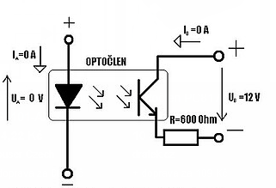
- Princip: Elektrický signál na vstupu rozsvítí vnitřní LED. Světlo projde izolační vrstvou a dopadne na fotodetektor, detektor se sepne a umožní průchod proudu ve výstupním obvodu
Optotyristor
- Obdoba optočlenu, místo fototranzistoru využívá fototyristor
- Využívá se při spínání velkých zátěží

Speciální struktury
LCD
LCD displeje využívají kapalný krystal, který se pomocí elektrického napětí orientuje a dá se zprůhlednit. Na jedné destičce je podsvícení a vlivem zprůhledňování krystalu lze vidět zobrazovaná data.
OLED
OLED displej je tvořen maticí miniaturních organických diod, které při průchodu proudu samy vyzařují světlo, což eliminuje potřebu externího podsvícení a umožňuje dosáhnout absolutní černé barvy prostým vypnutím konkrétních pixelů.

Optické kabely
- V optických kabelech nepřenášíme data elektricky, ale světelnými impulsy přes velmi tenká optická vlákna
- Optická vlákna jsou citlivá na mechanické namáhání a ohyby
- proto jsou chráněna primární a sekundární ochranou, konstrukční vrstvou a vnějším obalem
- Optická vlákna dělíme na jednovidová a mnohavidová
- Vlastnosti:
- Měrný útlum vlákna: Úbytek optického výkonu signálu na jednotku délky.
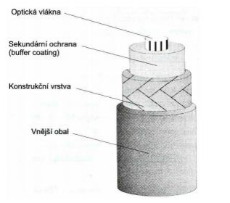
- Disperze optického vlákna: Úbytek optického výkonu signálu na jednotku délky.
Jednovidová optická vlákna
- Mají velmi tenké jádro, dosahují nejvyšších přenosových rychlostí
- Průměr jádra je tak malý, že dovoluje šíření pouze jednoho paprsku (vidu) podél osy vlákna, bez odrazů.
- Prakticky nulová vidová disperze. Impuls zůstává ostrý i po mnoha kilometrech
- Zdroje: Vyžadují úzký a koherentní svazek, tedy laserové diody
- Využití: Dálkové trasy (desítky až stovky kilometrů), páteřní internetové sítě, podmořské kabely
Vícevidová optická vlákna
- Relativně tlusté jádro
- Vedou několik vidů (světelných paprsků) najednou. Vidy se ve vlákně odráží. Vidy jsou od sebe posunuty dle odrazu
- Vidová disperze: Protože paprsky dorazí na konec vlákna v různý čas, dochází k "rozmazání" světelného impulsu.
- Zdroje: Jako vysílače stačí levnější LED
- Využití: Krátké vzdálenosti (stovky metrů), např. v rámci budov nebo datových center (LAN sítě).
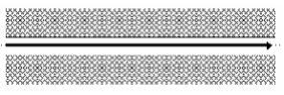
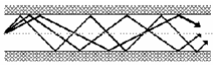
vícevidové vlákno
Jednovidové vlákno

Materiály OV
- Křemenné sklo (SiO2): Nejpoužívanější materiál pro telekomunikace. Je extrémně čisté
- Má nejnižší útlum v infračervené oblasti
- Plastová vlákna (POF – Plastic Optical Fiber): Jádro i plášť jsou z plastu. Jsou ohebnější a levnější na spojování
- obrovský útlum (signál dojde jen pár desítek metrů)
- Využití: Dekorativní osvětlení, audio propojení (Toslink), senzory v automobilech.
- PCS (Plastic Clad Silica): Kombinace skleněného jádra a plastového pláště. Kompromis mezi cenou a vlastnostmi.

